TRƯỜNG ĐẠI HỌC CÔNG NGHỆ THÔNG TIN VÀ TRUYỀN THÔNG

**KHOA CÔNG NGHỆ THÔNG TIN**

--------------------------------



**BÁO CÁO**

**THỰC TẬP NGHỀ NGHIỆP**

**TÌM HIỂU HTML, CSS, JAVASCRIPT, MYSQL VÀ XÂY DỰNG WEBSITE**

**Sinh viên thực hiện:** Ma Văn Hùng

**Lớp/Khóa:** KTPM K19A

**Cán bộ hướng dẫn:** Hà Ngọc Tú

**Giảng viên quản lý:** Trần Hải Thanh

**Thái Nguyên - 2024**

TRƯỜNG ĐẠI HỌC CÔNG NGHỆ THÔNG TIN VÀ TRUYỀN THÔNG

**KHOA CÔNG NGHỆ THÔNG TIN**

--------------------------------



**TÌM HIỂU HTML, CSS , JAVASCRIPT, MYSQL VÀ XÂY DỰNG WEBSITE**

Sinh viên thực hiện: Ma Văn Hùng

Lớp/Khóa: KTPM K19A

Cán bộ hướng dẫn Giảng viên quản lý

*(Ký và ghi họ tên) (Ký và ghi họ tên)*

**Thái Nguyên – 2024**

# LỜI CẢM ƠN

Em xin gửi lời cảm ơn sâu sắc nhất đến Trường Đại học Công nghệ Thông tin và Truyền thông Thái Nguyên cùng Khoa Công nghệ thông tin đã tạo điều kiện thuận lợi cho em tham gia thực tập lần này. Nhờ sự hỗ trợ tận tình và nền tảng kiến thức vững chắc của trường, Em đã có cơ hội áp dụng kiến thức lý thuyết vào kinh nghiệm thực tế, có được những hiểu biết quý giá cho sự phát triển nghề nghiệp trong tương lai. Em vô cùng biết ơn tất cả các giảng viên trong khoa, đặc biệt là Thầy Trần Hải Thanh, người đã hướng dẫn và hỗ trợ em tận tình từ giai đoạn đầu đến khi hoàn thành.

Em cũng xin gửi lời cảm ơn sâu sắc nhất đến Đội ngũ quản lý của Công ty TNHH giải pháp công nghệ VI và tất cả các anh/chị tại công ty đã hỗ trợ và hướng dẫn em trong suốt thời gian thực tập. Em đặc biệt biết ơn anh Hà Ngọc Tú, người đã trực tiếp hướng dẫn em, chia sẻ kiến ​​thức thiết yếu, kỹ năng chuyên môn và kinh nghiệm quý báu đã giúp em hoàn thành tốt quá trình thực tập của mình.

Vì em vẫn đang trong quá trình phát triển các kỹ năng chuyên môn của mình, nên chắc chắn sẽ có sai sót và một số lỗi nhất định có thể đã xảy ra. Em chân thành nhận được sự góp ý từ các thầy cô và anh chị để giúp hoàn thiện hơn trong lần tiếp theo.

Em xin chân thành cảm ơn!

*Thái Nguyên, ngày 28 tháng 10 năm 2024*

Sinh viên thực hiện

# MỤC LỤC

LỜI CẢM ƠN 1

MỤC LỤC 2

danh mục hình ảnh 4

CHƯƠNG 1: LỊCH LÀM VIỆC TẠI NƠI THỰC TẬP 5

CHƯƠNG 2: GIỚI THIỆU VỀ CƠ SỞ THỰC TẬP 6

2.1 Một số thông tin về công ty 6

2.2 Lĩnh vực hoạt động 6

2.3 Cơ cấu tổ chức 6

2.4 Sản phẩm tiêu biểu 7

CHƯƠNG 3: NỘI DUNG NHIỆM VỤ CHÍNH ĐƯỢC GIAO 11

3.1 Nghiên cứu về HTML, CSS 11

3.2 Thực hiện bài kiểm tra xây dựng giao diện bằng HTML, CSS. 11

3.3 Nghiên cứu về JavaScript (JS) 11

3.4 Làm bài kiểm tra về JavaScript. 11

3.5 Nghiên cứu về cơ sở dữ liệu MySQL và thực hiện bài kiểm tra. 11

3.6 Tìm hiểu về PHP. 11

3.7 Làm bài kiểm tra tổng hợp: HTML, CSS, JavaScript, MySQL. 11

3.8 Sửa lỗi, tối ưu hóa code 12

CHƯƠNG 4: NỘI DUNG CÁC CÔNG VIỆC VÀ KẾT QUẢ ĐẠT ĐƯỢC 13

4.1 Tìm hiểu về HTML, CSS. 13

4.1.1. HTML là gì? 13

4.1.2. CSS (Cascading Style Sheets) 13

4.1.3. Phương pháp thực hiện 14

4.2. Thực hiện bài kiểm tra xây dựng giao diện bằng HTML và CSS 14

4.3. Nghiên cứu về ngôn ngữ lập trình JavaScript (JS) 15

4.3.1. JavaScript là gì? 15

4.3.2. Phương pháp thực hiện 17

4.4. Làm bài kiểm tra về JavaScript 17

4.5. Nghiên cứu về cơ sở dữ liệu MySQL và thực hiện bài kiểm tra 18

4.5.1. MySQL là gì? 18

4.5.2. Phương pháp thực hiện 19

4.6. Tìm hiểu về PHP 19

4.7. Thực hiện làm bài kiểm tra tổng hợp: HTML, CSS, JavaScript, MySQL 20

4.8. Sửa lỗi, tối ưu hóa code. 21

4.9. Kết quả đạt được 22

4.10 Khảo sát, phân tích thiết kế hệ thống 22

4.10.1 Mô tả bài toán 22

4.10.2 Yêu cầu hệ thống 23

4.10.3 Biểu đồ 23

4.3.1.1 Biểu đồ User case 23

4.3.1.2 Biểu đồ user case phân dã 24

4.3.1.3 Biểu đồ lớp 26

4.3.1.4 Biểu đồ trình tự 27

4.10.4 Xây dựng website 34

CHƯƠNG 5: KẾT LUẬN VỀ KẾT QUẢ ĐẠT ĐƯỢC QUA ĐỢT THỰC TẬP 37

5.1 Những kiến thức lý thuyết đã đạt được 37

5.2 Những kỹ năng thực hành đã đạt được 37

5.3 Những kinh nghiệm thực tiễn đã tích lũy được 37

5.4 Hạn chế 37

5.5 Hướng phát triển 37

TÀI LIỆU THAM KHẢO 38

# danh mục hình ảnh

Hình 1: Trang chủ website của công ty 6

Hình 2: Hình cán bộ nhân viên của công ty 7

Hình 3: Hình sản phẩm CURCY - WooCommerce Multi Currency - Currency Switcher 8

Hình 4: Hình sản phẩm ALD - AliExpress Dropshipping and Fulfillment for WooCommerce 9

Hình 5: Hình sản phẩm WooCommerce Product Variations Swatches 10

Hình 6: Ảnh hiển thị bài kiểm tra xậy dựng giao diện cho thiết bị máy tính và di động 15

Hình 7: Hình giao diện bài kiểm tra sử dụng jQuery 18

Hình 8: Hình ảnh bài kiểm tra tổng hợp 21

Hình 9: Biểu đồ user case tổng quát 24

Hình 10: Biểu đồ user case phân dã tác nhân admin 25

Hình 11: Biểu đồ user case phân dã cho tác nhân khách hàng 26

Hình 12: Biểu đồ user case phân dã tác nhân khách thăm 26

Hình 13: Biều đồ lớp 27

Hình 14: Biểu đồ trình tự chức năng đăng nhập 29

Hình 15: Biểu đồ trình tự chức năng thêm sản phẩm vào giỏ hàng 30

Hình 16: Biểu đồ trình tự chức năng cập số lượng sản phẩm trong giỏ hàng 32

Hình 17: Biểu đồ hoạt động chức năng xóa phẩm phẩm khỏi giỏ hàng 34

Hình 18: Giao diện trang chủ 35

Hình 19: Giao diện trang chi tiết sản phẩm 35

Hình 20: Giao diện giỏ hàng 36

Hình 21: Giao diện đơn hàng cá nhân 36

# CHƯƠNG 1: LỊCH LÀM VIỆC TẠI NƠI THỰC TẬP

|  |  |  |  |  |
| --- | --- | --- | --- | --- |
| **Tuần** | **Nội dung công việc** | **Cán bộ**  **hướng dẫn** | **Mức độ hoàn thành** | **Nhận xét của người hướng dẫn** |
| 1 | * Nghiên cứu về HTML, CSS | Hà Ngọc Tú | Hoàn thành |  |
| 2 | * Làm bài kiểm tra xây dựng giao diện cho website bằng HTML, CSS | Hà Ngọc Tú | Hoàn thành |  |
| 3 | * Nghiên cứu về JavaScript (JS) | Hà Ngọc Tú | Hoàn thành |  |
| 4 | * Làm bài kiểm tra về JavaScript | Hà Ngọc Tú | Hoàn thành |  |
| 5 | * Nghiên cứu về cơ sở dữ liệu MySQL * Làm bài kiểm tra | Hà Ngọc Tú | Hoàn thành |  |
| 6 | * Tìm hiểu về PHP | Hà Ngọc Tú | Hoàn thành |  |
| 7 | * Làm bài kiểm tra tổng hợp: HTML, CSS, JS, PHP, MySQL | Hà Ngọc Tú | Hoàn thành |  |
| 8 | * Sửa lỗi, tối ưu hóa code | Hà Ngọc Tú | Hoàn thành |  |

# CHƯƠNG 2: GIỚI THIỆU VỀ CƠ SỞ THỰC TẬP

2. 1. **Một số thông tin về công ty**



Hình 1: Trang chủ website của công ty

* Tên công ty: Công ty TNHH giải pháp công nghệ VI.
* Địa chỉ: 696 – Đường Cách Mạng Tháng Tám – Gia Sàng – Thành Phố Thái Nguyên – Tỉnh Thái Nguyên.
* Website công ty: <http://vicom.me>
* Website bán hàng: <https://villatheme.com/>
* Hoạt động từ 2012, trải qua các giai đoạn phát triển từ JoomFashion, N2NSolution tới Công ty TNHH Giải pháp công nghệ VI(VI TECHNOLOGY SOLUTIONS COMPANY LIMITED). Hoạt động trên các lĩnh vực outsource với Joomla, Magento, Vtiger và WordPress.
  1. **Lĩnh vực hoạt động**

Công ty TNHH giải pháp công nghệ VI chuyên hoạt động trong các lĩnh vực như:

* + Ứng dụng marketing cho WooCommerce
  + Tối ưu SEO cho Website
  + Tạo plugin cho wordpress
  + Plugin marketing cho WooCommerce
  + Tạo extension cho Chrome,… hỗ trợ cho việc bán hàng cho website Wordpress
  1. **Cơ cấu tổ chức**

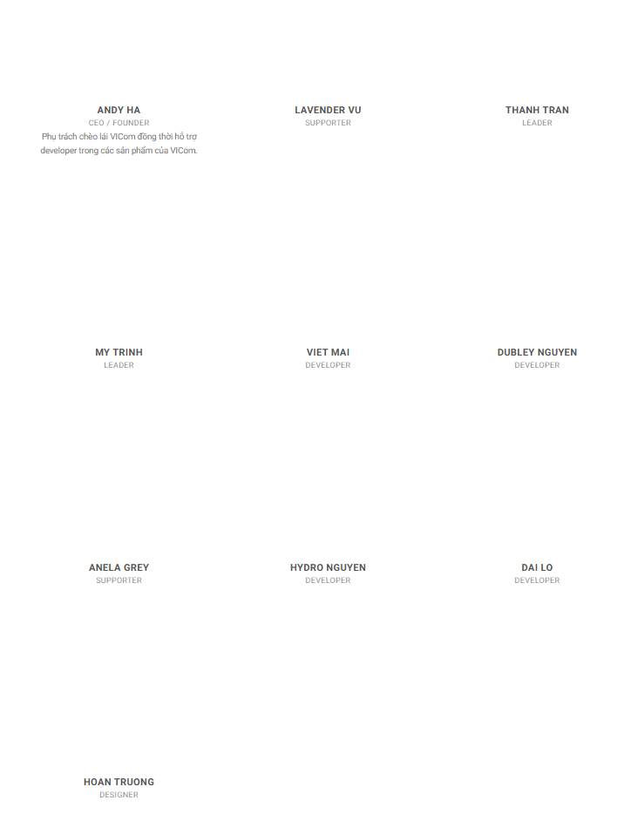

Hình 2: Hình cán bộ nhân viên của công ty

* 1. **Sản phẩm tiêu biểu**
* Website bán hàng: https://villatheme.com/extensions/
* Một số sản phẩm nổi bật:
* CURCY - WooCommerce Multi Currency - Currency Switcher

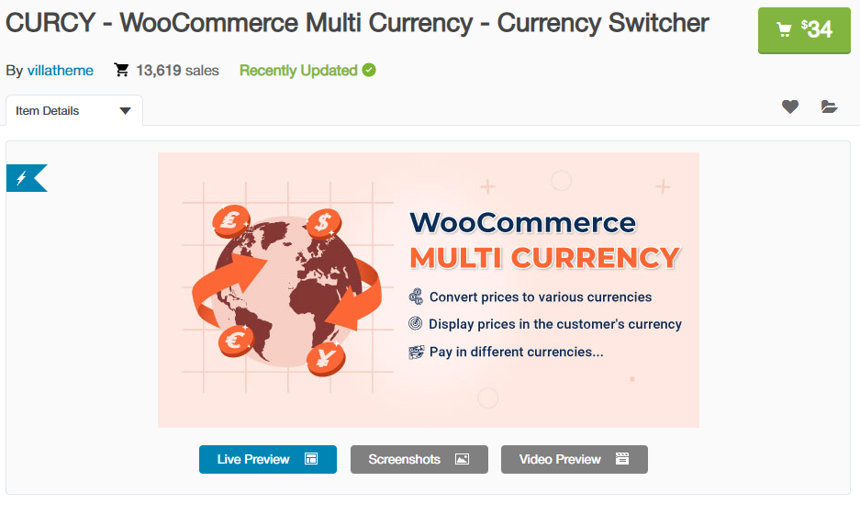

Hình 3: Hình sản phẩm CURCY - WooCommerce Multi Currency - Currency Switcher

WooCommerce Multi Currency là một plugin thiết yếu dành cho các cửa hàng WooCommerce, cho phép khách hàng linh hoạt chuyển đổi giữa nhiều loại tiền tệ khác nhau. Plugin này hỗ trợ việc chấp nhận thanh toán bằng đa tiền tệ, mang lại sự thuận tiện và trải nghiệm tốt hơn cho người mua hàng quốc tế. Tỷ giá chuyển đổi có thể được cài đặt một cách thủ công hoặc tự động, tùy theo nhu cầu của người quản trị. Ngoài ra, plugin còn tích hợp tính năng xác định vị trí địa lý của khách hàng, tự động hiển thị giá sản phẩm bằng đồng tiền của quốc gia mà khách hàng đang truy cập, từ đó góp phần nâng cao khả năng cá nhân hóa và tối ưu hóa quá trình mua sắm.

* ALD - AliExpress Dropshipping and Fulfillment for WooCommerce

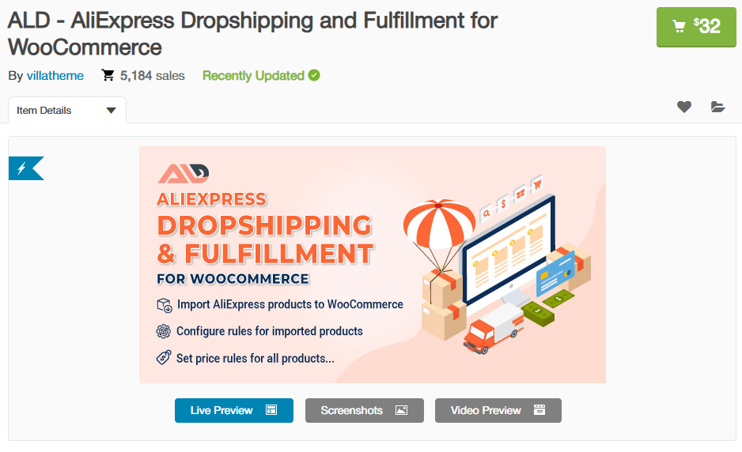

Hình 4: Hình sản phẩm ALD - AliExpress Dropshipping and Fulfillment for WooCommerce

ALD là một plugin giúp chủ cửa hàng WooCommerce nhập sản phẩm từ trang aliexpress.com vào cửa hàng của mình. Với ALD, chủ cửa hàng có thể dễ dàng quản lý và vận hành mô hình kinh doanh Dropshipping từ Aliexpress, cung cấp đa dạng các sản phẩm từ Aliexpress mà không cần phải lưu kho. Điều này không chỉ giúp tiết kiệm chi phí quản lý hàng hóa mà còn mở rộng nguồn sản phẩm, từ đó tăng doanh thu và hiệu quả kinh doanh cho cửa hàng WooCommerce.

* WooCommerce Product Variations Swatches

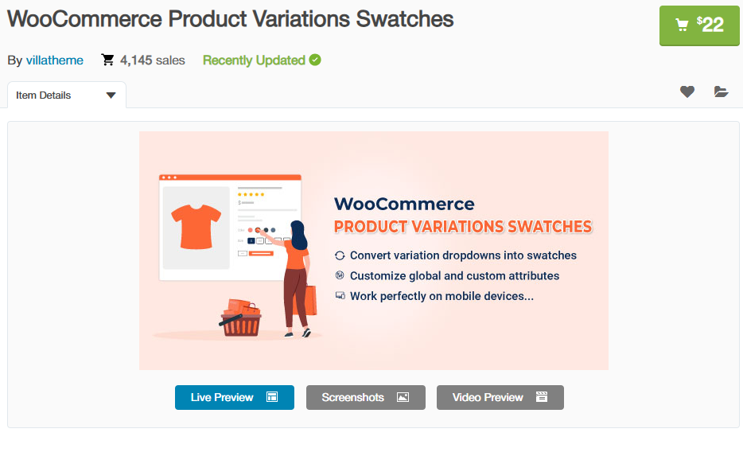

Hình 5: Hình sản phẩm WooCommerce Product Variations Swatches

WooCommerce Product Variations Swatches là một plugin hỗ trợ hiển thị các thuộc tính biến thể của sản phẩm trên giao diện người dùng, theo cách thiết kế từ bảng quản trị của cửa hàng WooCommerce. Plugin cung cấp nhiều tùy chọn cho quản trị viên trong việc cài đặt các thuộc tính toàn cầu, cho phép hiển thị chúng dưới các định dạng, kiểu dáng, hoặc hồ sơ khác nhau. Quản trị viên có thể chọn cách hiển thị thuộc tính này trên trang sản phẩm chi tiết hoặc danh sách sản phẩm. Ngoài ra, plugin còn cho phép tùy chỉnh cấu hình của swatches, kích hoạt hiển thị swatches trên các widget, thêm CSS tùy chỉnh để thiết kế các swatches cho phù hợp với thẩm mỹ của trang, và nhiều chức năng khác nhằm nâng cao trải nghiệm mua sắm cho khách hàng.

Và còn nhiều sản phẩm khác nữa…

# CHƯƠNG 3: NỘI DUNG NHIỆM VỤ CHÍNH ĐƯỢC GIAO

* 1. **Nghiên cứu về HTML, CSS**
* Nội dung nghiên cứu:

+ HTML: Sử dụng các thẻ HTML để cấu trúc nội dung trang web.

+ CSS: Định dạng và thiết kế giao diện trang web.

* Phương pháp thực hiện: Tự học và nghiên cứu, tham khảo tài liệu từ W3C School,…
  1. **Thực hiện bài kiểm tra xây dựng giao diện bằng HTML, CSS.**

Nội dung: Thực hiện bài kiểm tra xây dựng giao diện cho một trang web, bao gồm giao diện cho cả máy tính và mobile.

Phương pháp: Thực hiện bài kiểm tra dưới sự hướng dẫn của cán bộ hướng dẫn tại cơ sở thực tập.

* 1. **Nghiên cứu về JavaScript (JS)**

Nội dung: Tìm hiểu về biến, kiểu dữ liệu, cấu trúc điều kiện, vòng lặp và sự kiện,…

Phương pháp: Tự học và nghiên cứu, tham khảo tài liệu từ W3C School.

* 1. **Thực hiện bài kiểm tra về JavaScript.**

Nội dung: Thực hiện bài kiểm tra JavaScript bằng cách sử dụng jQuery theo hướng dẫn của cán bộ hướng dẫn tại cơ sở thực tập.

* 1. **Nghiên cứu về cơ sở dữ liệu MySQL và thực hiện bài kiểm tra.**

Nội dung:

+Tìm hiểu về các khái niệm cơ bản của MySQL, bao gồm cấu trúc bảng, kiểu dữ liệu, các câu lệnh truy vấn cơ bản như SELECT, INSERT, UPDATE, DELETE,...

+Nghiên cứu các mối quan hệ giữa bảng và cách tối ưu hóa truy vấn.

Phương pháp: Tự học, nghiên cứu và tham khảo tài liệu từ W3C School. Thực hiện bài kiểm tra bằng cách tạo cơ sở dữ liệu, viết câu lệnh truy vấn với Query và thực hiện trên phpMyAdmin.

* 1. **Tìm hiểu về PHP.**

Nội dung: Tìm hiểu cú pháp PHP cơ bản, cách kết hợp PHP với HTML, và cách sử dụng PHP để xử lý form và làm việc với cơ sở dữ liệu MySQL.

Phương pháp thực hiện: Tự học, nghiên cứu và tham khảo tài liệu trực tuyến từ các nguồn như W3C School.

* 1. **Thực hiện bài kiểm tra tổng hợp: HTML, CSS, JavaScript, MySQL.**

Nội dung: Thực hiện bài kiểm tra tích hợp, yêu cầu áp dụng kiến thức về HTML, CSS, JavaScript, PHP, và MySQL để xây dựng một trang web với các chức năng quản lý sản phẩm, bao gồm: Thêm, sửa, xóa sản phẩm và đồng bộ sản phẩm từ website của công ty

Phương pháp: Thực hiện bài kiểm tra dưới sự hướng dẫn của của cán bộ hướng dẫn tại cơ sở thực tập

* 1. **Sửa lỗi, tối ưu hóa code**

Nội dung: Kiểm tra và sửa các lỗi xuất hiện trong quá trình phát triển, cải thiện mã nguồn để đạt hiệu suất tốt hơn.

Phương pháp thực hiện: Xem lại mã nguồn và thực hiện tối ưu hóa, sửa lỗi dưới sự hướng dẫn của của cán bộ hướng dẫn tại cơ sở thực tập

# CHƯƠNG 4: NỘI DUNG CÁC CÔNG VIỆC VÀ KẾT QUẢ ĐẠT ĐƯỢC

* 1. **Tìm hiểu về HTML, CSS.**
     1. **HTML là gì?**

HTML (HyperText Markup Language) là ngôn ngữ đánh dấu tiêu chuẩn được sử dụng để tạo ra các trang web. Nó cung cấp cấu trúc cơ bản cho một trang web, xác định các phần tử và nội dung trên trình duyệt web. Dưới đây là một số điểm tổng quan về HTML:

Cấu trúc cơ bản: HTML sử dụng các thẻ để đánh dấu và xác định các phần tử trên trang web. Mỗi thẻ có thể chứa nội dung và thuộc tính để mô tả thông tin về phần tử.

Phần tử HTML: Gồm các phần tử như <head>, <title>, <body> để định nghĩa tiêu đề, phần thân của trang web và nhiều thẻ khác nhau để hiển thị nội dung như văn bản, hình ảnh, video, liên kết, biểu mẫu và nhiều thứ khác.

Cấu trúc hình thức: HTML cung cấp cách để xác định cấu trúc hình thức của trang web, bao gồm việc sắp xếp các phần tử, tạo định dạng văn bản, và thiết lập bố cục.

Phiên bản: HTML5 là phiên bản mới nhất và mạnh mẽ nhất của HTML. Nó cung cấp nhiều tính năng mới và cải tiến như hỗ trợ video/audio tích hợp, đồ họa vector, hỗ trợ di động tốt hơn và nhiều khả năng tương tác hơn.

Tương tác và tích hợp: HTML thường được kết hợp với CSS (Cascading Style Sheets) để định dạng và trang trí giao diện người dùng. Ngoài ra, JavaScript thường được sử dụng để thêm tính năng tương tác động và cải thiện trải nghiệm người dùng.

* + 1. **CSS (Cascading Style Sheets)**

CSS là ngôn ngữ định dạng kiểu (cascading style sheets) được sử dụng để định dạng và trình bày các nội dung trong một trang web. Nó được phát triển bởi W3C vào năm 1996 và hiện tại đã trở thành một trong những công cụ quan trọng trong việc thiết kế giao diện cho các trang web.

Tương tự như HTML, CSS cũng đã trải qua nhiều phiên bản khác nhau. Dưới đây là một bảng so sánh các phiên bản của CSS:

|  |  |  |
| --- | --- | --- |
| **Phiên bản** | **Năm phát hành** | **Tính năng** |
| CSS1 | 1996 | Phiên bản đầu tiên của CSS |
| CSS2 | 1998 | Bổ sung các tính năng mới như tạo danh sách, bảng, form, ... |
| CSS3 | 2001 | Cải tiến về cú pháp và tính năng của CSS |
| CSS4 | Đang phát triển | Dự kiến sẽ bổ sung thêm nhiều tính năng mới |

CSS có nhiều tính năng quan trọng giúp cho việc định dạng và trình bày các nội dung trong một trang web. Dưới đây là một số tính năng chính của CSS:

* Cho phép tạo ra các kiểu định dạng khác nhau cho các phần tử trong trang web.
* Tách biệt giữa nội dung và kiểu định dạng, giúp cho việc chỉnh sửa giao diện trở nên dễ dàng hơn.
* Cung cấp các thuộc tính để điều khiển kích thước, màu sắc, khoảng cách, ... của các phần tử.
* Hỗ trợ các tính năng mới như animation, transition, ...
  + 1. **Phương pháp thực hiện**

Để nắm vững HTML và CSS, đã tham gia khóa học trên W3Schools, một nền tảng trực tuyến phổ biến cung cấp tài liệu, ví dụ, và bài tập thực hành về lập trình web miễn phí. W3Schools hướng dẫn từ kiến thức cơ bản đến nâng cao, bao gồm các khái niệm về cấu trúc HTML, cách sử dụng thẻ và thuộc tính, và nguyên tắc định dạng trong CSS. Ngoài lý thuyết, trang còn cung cấp môi trường thực hành trực tiếp, cho phép kiểm thử mã ngay lập tức, giúp áp dụng và củng cố kiến thức lập trình web.

* 1. **Thực hiện bài kiểm tra xây dựng giao diện bằng HTML và CSS**

Trong quá trình học tập, đã tiến hành làm bài kiểm tra xây dựng giao diện bằng HTML và CSS để áp dụng kiến thức vào thực tế. Bài kiểm tra yêu cầu tạo giao diện có định dạng HTML5 và mã hóa UTF-8, đảm bảo cấu trúc và định dạng giống bài mẫu với độ chính xác đạt trên 90%. Giao diện phải đáp ứng cho cả thiết bị máy tính và di động trong một form duy nhất, đòi hỏi việc sử dụng linh hoạt các kỹ thuật CSS như media query để tùy chỉnh bố cục theo kích thước màn hình.

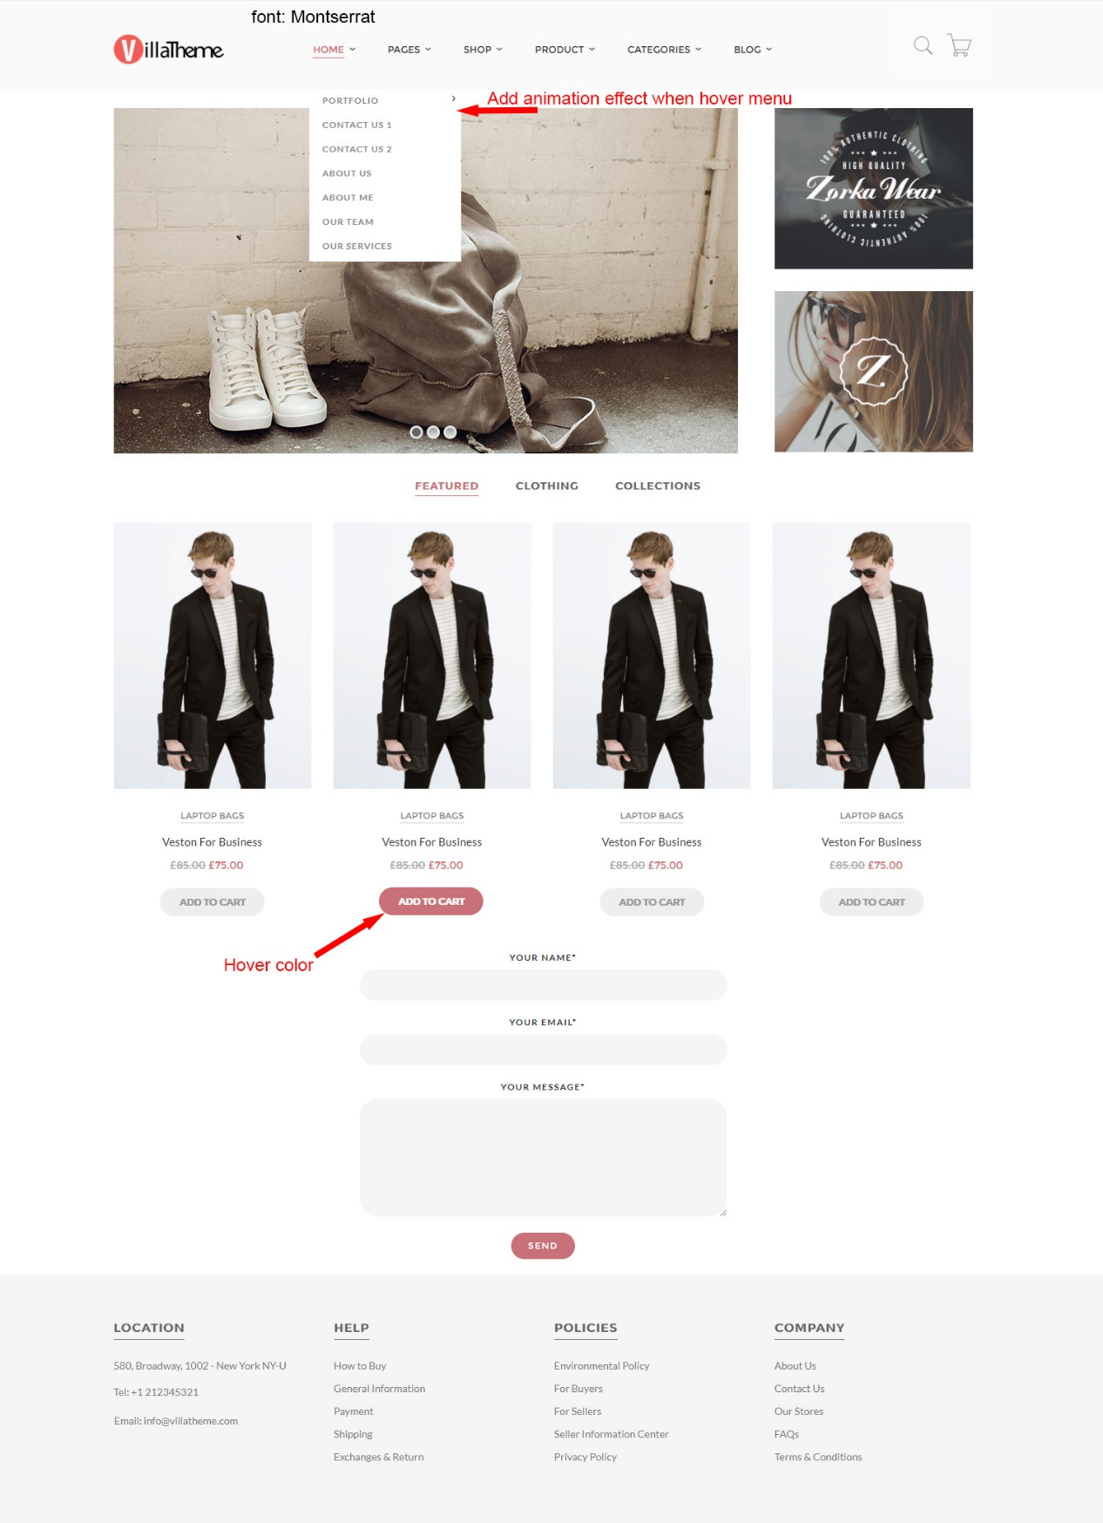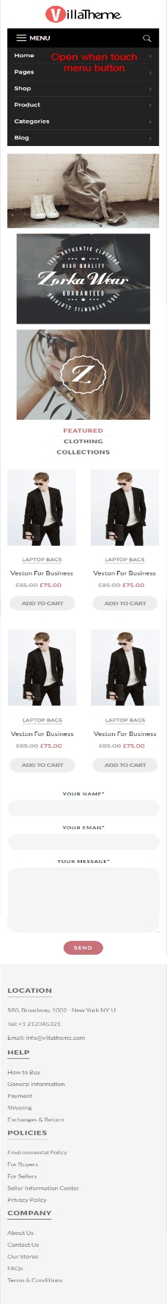

Hình 6: Ảnh hiển thị bài kiểm tra xây dựng giao diện cho thiết bị máy tính và di động

* 1. **Nghiên cứu về ngôn ngữ lập trình JavaScript (JS)**
     1. **JavaScript là gì?**

Javascript chính là một ngôn ngữ lập trình web rất phổ biến ngày nay. Javascript được tích hợp đồng thời nhúng vào HTML để hỗ trợ cho website trở nên sống động hơn. Chúng cũng đóng vai trò tương tự như một phần của website, cho phép Client-side Script từ người dùng tương tự máy chủ (Nodejs) để tạo ra những website động.

*Javascript dùng để làm gì?*

Bên cạnh việc tìm hiểu javascript là ngôn ngữ gì thì chúng được sử dụng để làm gì cũng rất quan trọng. Việc nắm bắt được mục đích của ngôn ngữ đặc biệt này sẽ giúp bạn dễ dàng sử dụng chúng hơn trong công việc. Cụ thể như sau:

Thay đổi nội dung HTML: Một trong số nhiều phương thức HTML JavaScript chính là getElementById (). Chúng được sử dụng để tìm một phần tử của HTML với id =”demo” và dùng để thay đổi nội dung của phần từ (Internal HTML) sang thành “Hello JavaScript”

Thay đổi giá trị thuộc tính HTML: Tổng quan về javascript còn có thể sử dụng để thay đổi các giá trị của thuộc tính. Ví dụ: thay đổi thuộc tính src (source) của tag<img>.

Ưu nhược điểm của ngôn ngữ lập trình Javascript.

*Ưu điểm:*

+ Chương trình rất dễ học.

+ Những lỗi Javascript rất dễ để phát hiện, từ đó giúp bạn sửa lỗi một cách nhanh chóng hơn.

+ Những trình duyệt web có thể dịch thông qua HTML mà không cần sử dụng đến một compiler.

+ JS có thể hoạt động ở trên nhiều nền tảng và các trình duyệt web khác nhau.

+ Được các chuyên gia đánh giá là một loại ngôn ngữ lập trình nhẹ và nhanh hơn nhiều so với các ngôn ngữ lập trình khác.

+ JS còn có thể được gắn trên một số các element hoặc những events của các trang web.

+ Những website có sử dụng JS thì chúng sẽ giúp cho trang web đó có sự tương tác cũng như tăng thêm nhiều trải nghiệm mới cho người dùng.

+ Người dùng cũng có thể tận dụng JS với mục đích là để kiểm tra những input thay vì cách kiểm tra thủ công thông qua hoạt động truy xuất database.

+ Giao diện của ứng dụng phong phú với nhiều thành phần như Drag and Drop, Slider để cung cấp đến cho người dùng một Rich Interface (giao diện giàu tính năng).

+ Giúp thao tác với người dùng phía Client và tách biệt giữa các Client với nhau.

*Nhược điểm:*

+ JS Code Snippet khá lớn.

+ JS dễ bị các hacker và scammer khai thác hơn.

+ JS cũng không có khả năng đa luồng hoặc đa dạng xử lý.

+ Có thể được dùng để thực thi những mã độc ở trên máy tính của người sử dụng.

+ Những thiết bị khác nhau có thể sẽ thực hiện JS khác nhau, từ đó dẫn đến sự không đồng nhất.

+ Vì tính bảo mật và an toàn nên các Client-Side Javascript sẽ không cho phép đọc hoặc ghi các file.

+ JS không được hỗ trợ khi bạn sử dụng ở trong tình trạng thiết bị được kết nối mạng.

* + 1. **Phương pháp thực hiện**

Thực hiện tự học trên trực tuyến trên website W3C School. Trang web cung cấp kiến thức cơ bản đến nâng cao về cú pháp, kiểu dữ liệu, hàm, vòng lặp và xử lý sự kiện trong JavaScript. Từ đó có thể hiểu và áp dụng lý thuyết vào thực hành một cách hiệu quả, giúp phát triển các tính năng web tốt hơn.

* 1. **Làm bài kiểm tra về JavaScript**

Bài kiểm tra yêu cầu xây dựng giao diện sử dụng jQuery nhằm áp dụng kỹ năng JavaScript vào thực tế. Bài kiểm tra chỉ cho phép sử dụng HTML, CSS và jQuery để hoàn thành các chức năng cần thiết. Khi người dùng nhấn vào các nút “Add Input Field”, “Add Textarea Field” và “Add Button” hệ thống sẽ tạo ra một form cấu hình tương ứng cho thành phần đó và hiển thị trong vùng bên phải của các nút, có bố cục giống như hình minh họa (Hình 7). Các form vừa tạo có thể kéo thả để sắp xếp lại vị trí.

Sau khi hoàn tất, người dùng có thể nhấn nút “Save & Create Form” để kiểm tra thông tin đã nhập và lưu vào local storage. Khi tải lại trang, danh sách các form đã lưu sẽ được tự động hiển thị lại. Nút “Reset” sẽ xóa toàn bộ dữ liệu trong local storage và loại bỏ tất cả các form hiện có trên giao diện. Bài kiểm tra này giúp củng cố kỹ năng thao tác với jQuery, local storage và phát triển giao diện người dùng linh hoạt.

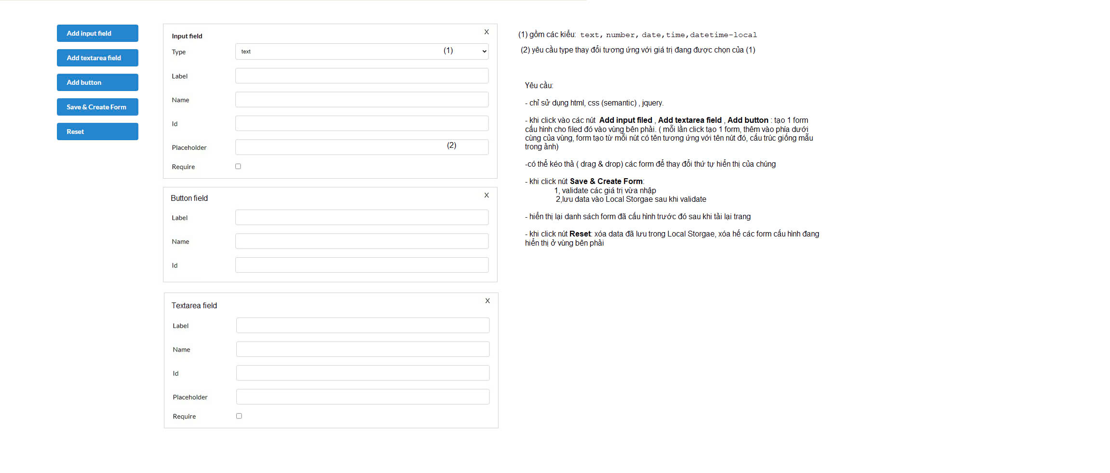

Hình 7: Hình giao diện bài kiểm tra sử dụng jQuery

* 1. **Nghiên cứu về cơ sở dữ liệu MySQL và thực hiện bài kiểm tra**
     1. **MySQL là gì?**

MySQL là hệ quản trị cơ sở dữ liệu tự do nguồn mở phổ biến nhất thế giới và được các nhà phát triển rất ưa chuộng trong quá trình phát triển ứng dụng. Vì MySQL là cơ sở dữ liệu tốc độ cao, ổn định và dễ sử dụng, có tính khả chuyển, hoạt động trên nhiều hệ điều hành cung cấp một hệ thống lớn các hàm tiện ích rất mạnh. Với tốc độ và tính bảo mật cao, MySQL rất thích hợp cho các ứng dụng có truy cập CSDL trên internet. MySQL miễn phí hoàn toàn cho nên bạn có thể tải về MySQL từ trang chủ. Nó có nhiều phiên bản cho các hệ điều hành khác nhau: phiên bản Win32 cho các hệ điều hành dòng Windows, Linux, Mac OS X, Unix, FreeBSD, NetBSD, Novell NetWare, SGI Irix, Solaris, SunOS,… Cách tạo được cơ sở dữ liệu.

MySQL là một trong những ví dụ rất cơ bản về Hệ Quản trị Cơ sở dữ liệu quan hệ sử dụng Ngôn ngữ truy vấn có cấu trúc (SQL).

MySQL được sử dụng cho việc bổ trợ PHP, Perl, và nhiều ngôn ngữ khác, nó làm nơi lưu trữ những thông tin trên các trang web viết bằng PHP hay Perl,…

* + 1. **Phương pháp thực hiện**

Để thực hiện bài kiểm tra, đã sử dụng phpMyAdmin trên ứng dụng XAMPP để xây dựng cơ sở dữ liệu cho sản phẩm.

Cấu trúc bảng sản phẩm được thiết kế với các trường sau: ID, SKU, Title, Price, Sale Price, Featured Image, Gallery, Category, Tag, Description, Created Date, và Modified Date.

Mỗi sản phẩm có một SKU duy nhất để đảm bảo không có sự trùng lặp. Ngoài ra, mỗi sản phẩm chỉ có một ảnh đại diện (Featured Image), nhưng có thể có nhiều ảnh trong thư viện (Gallery). Sản phẩm có thể thuộc nhiều danh mục (Category) hoặc thẻ (Tag), trong khi một danh mục hoặc thẻ có thể được gán cho nhiều sản phẩm khác nhau.

Sau khi thiết kế bảng, đã tiến hành viết các truy vấn SQL để thực hiện các chức năng như thêm, sửa, xóa và lấy danh sách sản phẩm với đầy đủ thông tin: ID, SKU, Title, Price, Sale Price, Featured Image, Gallery, Category, Tag, Description, Created Date, và Modified Date. Mỗi sản phẩm sẽ được hiển thị trên một hàng (row).

Bên cạnh đó, đã triển khai các truy vấn để lấy danh sách sản phẩm theo các yêu cầu sau: tìm kiếm theo Category/Tag (có thể là một hoặc nhiều Category/Tag) và phân trang với 5 sản phẩm mỗi trang, lấy dữ liệu của trang thứ ba. Đối với tìm kiếm theo tên sản phẩm, cũng áp dụng phân trang 5 sản phẩm. Cuối cùng, để sắp xếp danh sách sản phẩm, đã viết truy vấn cho phép sắp xếp theo Title (từ Z đến A), Price (từ thấp đến cao), và Created Date (tạo muộn nhất lên đầu), cũng với phân trang 5 sản phẩm.

* 1. **Tìm hiểu về PHP**

PHP là một ngôn ngữ lập trình phổ biến và mạnh mẽ được sử dụng chủ yếu để phát triển các trang web động. Dù ban đầu được tạo ra để xây dựng các trang web, nó đã mở rộng ra để hỗ trợ nhiều ứng dụng phức tạp hơn như các hệ thống quản lý nội dung (CMS), cửa hàng trực tuyến, ứng dụng web, và nhiều ứng dụng khác.

PHP là một ngôn ngữ mã nguồn mở, có nghĩa là nó miễn phí và có sẵn cho mọi người sử dụng, sửa đổi và phát triển. Đây là một điểm mạnh lớn giúp PHP trở nên rất phổ biến và có nhiều nguồn tài nguyên và hỗ trợ từ cộng đồng lập trình viên trên toàn thế giới.

Một số đặc điểm quan trọng của PHP bao gồm:

* Dễ học và sử dụng: Cú pháp của PHP tương đối giống với C và Java, điều này làm cho nó dễ tiếp cận đối với những người mới học lập trình.
* Hỗ trợ mạnh mẽ cho cơ sở dữ liệu: PHP có khả năng kết nối với nhiều loại cơ sở dữ liệu như MySQL, PostgreSQL, SQLite, và nhiều hơn nữa.
* Đa nền tảng: Nó có thể chạy trên nhiều hệ điều hành như Windows, Linux, macOS, và cùng với nhiều máy chủ web phổ biến như Apache và Nginx.
* Mở rộng dễ dàng: PHP hỗ trợ các thư viện mở rộng và có thể tích hợp dễ dàng với nhiều loại mã nguồn khác nhau.
* Mặc dù PHP có những ưu điểm, nhưng cũng có những hạn chế, như bảo mật không cao nếu không được triển khai đúng cách và có thể dễ dàng trở nên khó bảo trì trong các ứng dụng lớn và phức tạp. Tuy nhiên, với sự phát triển của các phiên bản mới và cộng đồng lớn luôn hoạt động, PHP vẫn tiếp tục được sử dụng rộng rãi và phát triển.
  1. **Thực hiện làm bài kiểm tra tổng hợp: HTML, CSS, JavaScript, MySQL**

Trong bài kiểm tra tổng hợp, em đã được xây dựng một website quản lý sản phẩm sử dụng HTML, CSS, JavaScript và MySQL, kết hợp với phần mềm XAMPP để chạy server cục bộ và cơ sở dữ liệu. Để xây dựng giao diện, sử dụng thư viện CSS Semantic UI và jQuery, giúp dễ dàng thao tác với các phần tử trong trang.

Trang quản lý sản phẩm (theo hình 8) được thiết kế với giao diện trực quan, hiển thị 5 sản phẩm trên mỗi trang. Các tính năng chính bao gồm:

* Các nút sự kiện: Khi nhấn vào các nút ‘Add Product’, ‘Add Property’, hoặc các icon edit, delete, sẽ có popup hiển thị để nhập thông tin sản phẩm mới hoặc chỉnh sửa sản phẩm hiện có.
* Icon edit: Hiển thị popup để chỉnh sửa thông tin sản phẩm đã chọn.
* Add Property: Tạo thêm danh mục (category) hoặc tag mới vào cơ sở dữ liệu.
* Add Product: Hiển thị popup cho phép nhập thông tin sản phẩm mới.
* Kiểm tra đầu vào: Trước khi lưu thông tin vào cơ sở dữ liệu, các giá trị sẽ được kiểm tra, yêu cầu SKU không được trùng lặp và cả tên (name) và SKU không được để trống.

Xóa toàn bộ sản phẩm: Khi hover vào bảng, icon xóa sẽ xuất hiện, cho phép người dùng xóa toàn bộ sản phẩm trên bảng và trong cơ sở dữ liệu.

Tìm kiếm sản phẩm: Ô tìm kiếm sử dụng AJAX để thực hiện tìm kiếm theo tên sản phẩm, cải thiện hiệu quả tìm kiếm.

Đồng bộ sản phẩm từ Villa Theme: Nút ‘Sync from Villa Theme’ cho phép lấy toàn bộ sản phẩm từ trang VillaTheme.com. Quá trình lấy sản phẩm thực hiện theo từng đợt, mỗi lần 5 sản phẩm, lưu vào cơ sở dữ liệu và tiếp tục đến khi đồng bộ toàn bộ sản phẩm. Quá trình lấy dữ liệu sử dụng PHP Regex để trích xuất thông tin sản phẩm từ website Villa Theme.

Bài kiểm tra giúp em củng cố và vận dụng kiến thức về HTML, CSS, JavaScript, MySQL, và các kỹ thuật tối ưu hoá, đồng thời nâng cao khả năng kiểm tra, xác minh dữ liệu, và xử lý sự kiện trên giao diện web.

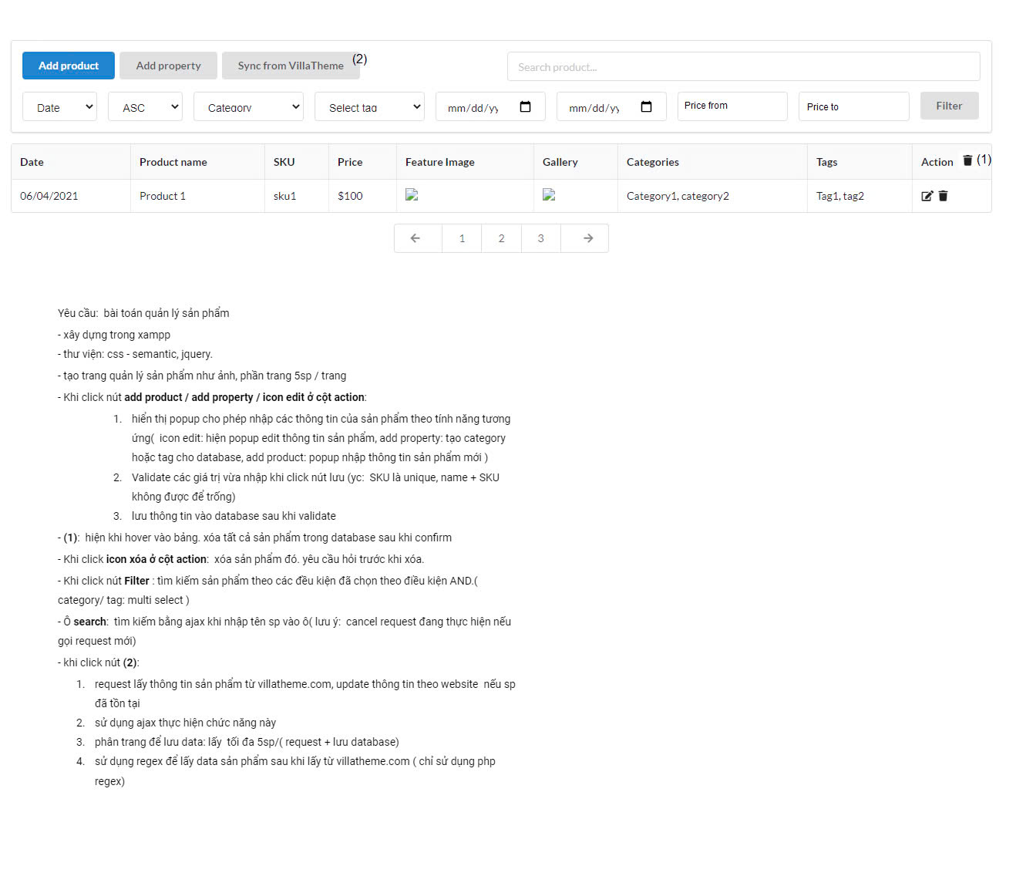

Hình 8: Hình ảnh bài kiểm tra tổng hợp

* 1. **Sửa lỗi, tối ưu hóa code.**

Trong quá trình thực hiện, em tiến hành sửa lỗi và tối ưu hóa code nhằm đảm bảo website hoạt động ổn định và hiệu quả hơn. Các công việc cụ thể bao gồm:

* Sửa lỗi hiển thị và logic: Khắc phục lỗi hiển thị không đúng trong các popup khi thêm hoặc chỉnh sửa sản phẩm. Đồng thời, sửa các lỗi liên quan đến sự kiện click, đảm bảo các chức năng như thêm, sửa, xóa sản phẩm hoạt động chính xác.
* Tối ưu hóa truy vấn MySQL: Tinh chỉnh các truy vấn cơ sở dữ liệu để giảm thiểu thời gian truy vấn và tải trang, đặc biệt khi thực hiện các thao tác tìm kiếm và đồng bộ sản phẩm từ VillaTheme.
* Tối ưu mã JavaScript: Sử dụng các kỹ thuật để giảm thiểu mã JavaScript thừa, cải thiện hiệu suất khi thao tác với DOM, và đảm bảo tính mượt mà trong các hiệu ứng giao diện.
* Kiểm tra và loại bỏ mã thừa: Xóa bỏ các đoạn mã không cần thiết hoặc trùng lặp, đảm bảo code gọn gàng, dễ đọc và dễ bảo trì.
* Tối ưu AJAX và jQuery: Đảm bảo các yêu cầu AJAX thực thi nhanh chóng, cải thiện tốc độ phản hồi khi tìm kiếm sản phẩm, và giảm tải cho server.
* Kiểm tra tính tương thích: Đảm bảo các thành phần giao diện hoạt động ổn định trên các trình duyệt phổ biến và thiết bị di động, nâng cao trải nghiệm người dùng.

Nhờ việc sửa lỗi và tối ưu hóa, website quản lý sản phẩm vận hành trơn tru hơn, tốc độ truy cập và hiệu suất xử lý được cải thiện đáng kể.

* 1. **Kết quả đạt được**

Trong quá trình thực hiện các bài kiểm tra và dự án, đã tích lũy được nhiều kiến thức quý giá về HTML, CSS, JavaScript, và MySQL. Đối với HTML và CSS, đã nắm được cách xây dựng cấu trúc trang web và thiết kế giao diện người dùng hấp dẫn, giúp tối ưu hóa trải nghiệm người dùng. Kỹ năng lập trình JavaScript được cải thiện thông qua việc xây dựng các tính năng tương tác, sử dụng jQuery để xử lý sự kiện và tạo động cho các thành phần của giao diện.

Về MySQL, đã học cách thiết kế cơ sở dữ liệu, thực hiện các truy vấn cơ bản và tối ưu hóa hiệu suất của cơ sở dữ liệu để đảm bảo ứng dụng hoạt động mượt mà. Thêm vào đó, việc xử lý và sửa lỗi mã code đã rèn luyện kỹ năng phân tích và giải quyết vấn đề, giúp phát hiện và khắc phục những lỗi thường gặp trong quá trình phát triển.

Nếu gặp khó khăn hoặc cần hỗ trợ, đã chủ động trao đổi với cán bộ hướng dẫn tại cơ sở thực tập để nhận được phản hồi kịp thời, từ đó cải thiện chất lượng sản phẩm. Kết quả cuối cùng là những sản phẩm hoàn chỉnh, phản ánh sự nỗ lực và phát triển kỹ năng lập trình, thiết kế giao diện, cũng như tối ưu hóa và quản lý cơ sở dữ liệu. Quá trình này không chỉ củng cố kiến thức lý thuyết mà còn tạo ra khả năng thực hành vững vàng, sẵn sàng cho các dự án thực tế trong tương lai.

* 1. **Khảo sát, phân tích thiết kế hệ thống**

4. 10. 1. **Mô tả bài toán**

Trong bối cảnh nền kinh tế số hóa phát triển nhanh chóng, thương mại điện tử đã trở thành một phần thiết yếu trong hoạt động kinh doanh hiện đại. Các cửa hàng bán lẻ đang không ngừng áp dụng các giải pháp công nghệ tiên tiến nhằm mở rộng khả năng tiếp cận khách hàng và tối ưu hóa quy trình bán hàng. Khi xu hướng mua sắm trực tuyến ngày càng phổ biến, việc xây dựng một hệ thống thương mại điện tử chuyên nghiệp và hiệu quả đã trở thành một yêu cầu cấp bách để duy trì sức cạnh tranh.

Việc Xây dựng hệ thống thương mại điện tử cho shop thời trang ra đời nhằm hỗ trợ cửa hàng mở rộng phạm vi kinh doanh trực tuyến, nâng cao trải nghiệm người mua và tối ưu hóa quy trình giao dịch. Hệ thống này không chỉ cung cấp kênh quảng bá sản phẩm mà còn cho phép khách hàng dễ dàng tra cứu, tìm kiếm và đặt mua sản phẩm trực tuyến. Việc ứng dụng hệ thống thương mại điện tử sẽ giúp cửa hàng tăng trưởng doanh số, tối ưu hóa vận hành và mở rộng tiềm năng cạnh tranh trên thị trường hiện nay.

Với tính năng thân thiện và tiện ích đa dạng, hệ thống hứa hẹn là một bước tiến quan trọng giúp cửa hàng đáp ứng nhu cầu ngày càng cao của khách hàng và xu hướng tiêu dùng hiện đại.

* + 1. **Yêu cầu hệ thống**

1. Yêu cầu chức năng

Người truy cập vào website có thể xem,đặt hàng, mua hàng,thanh toán,tạo tài khoản, đăng nhập, đăng xuất, quản lí tài khoản, quản lí giỏ hàng, tìm kiếm thông tin về sản phẩm.

1. Yêu cầu phi chức năng

- Giao diện trực quan dễ sử dụng

- Thao tác đơn giản, đầy đủ chức năng

- Dung lượng không quá lớn, tốc độ xử lý nhanh.

- Nâng cấp và bảo trì dễ dàng

- Đảm bảo an toàn dữ liệu khi chạy website trực tuyến.

* + 1. **Biểu đồ**

4. 3. 1. 1. **Biểu đồ User case**

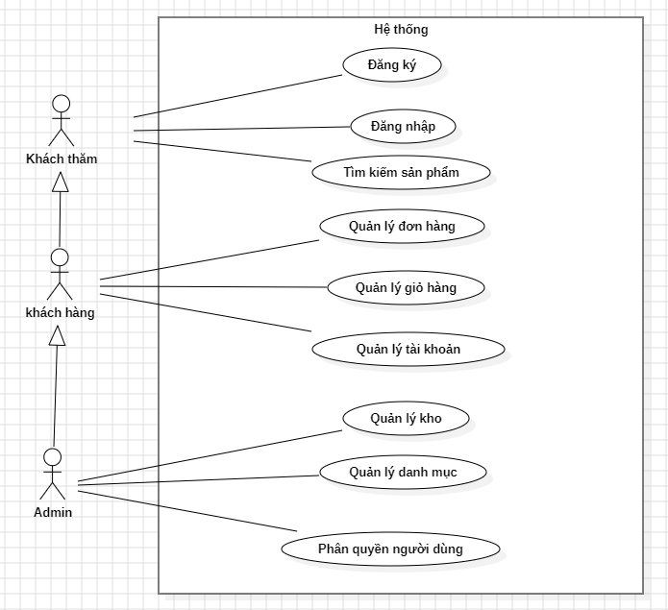

Hình 9: Biểu đồ user case tổng quát

* + - 1. **Biểu đồ user case phân dã**
* Admin

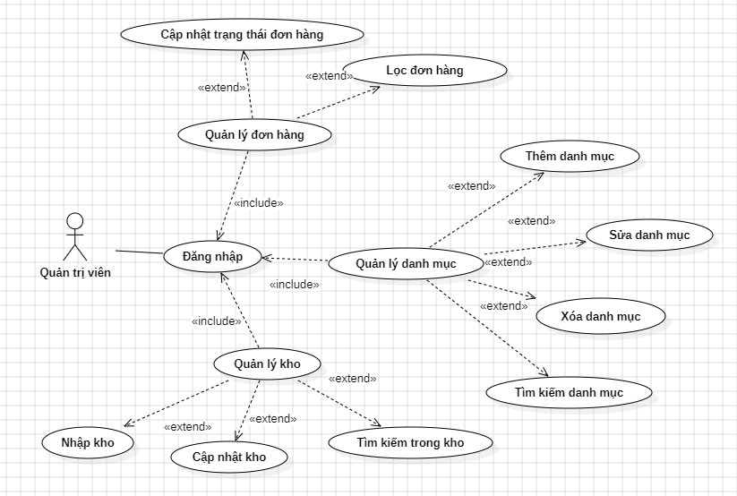

Hình 10: Biểu đồ user case phân dã tác nhân admin

* Khách hàng

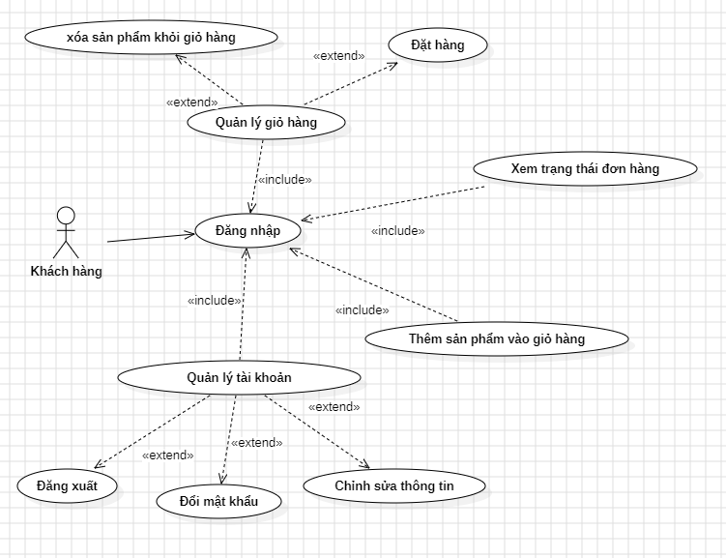

Hình 11: Biểu đồ user case phân dã cho tác nhân khách hàng

* Khách thăm

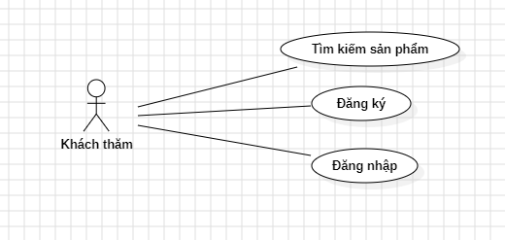

Hình 12: Biểu đồ user case phân dã tác nhân khách thăm

* + - 1. **Biểu đồ lớp**

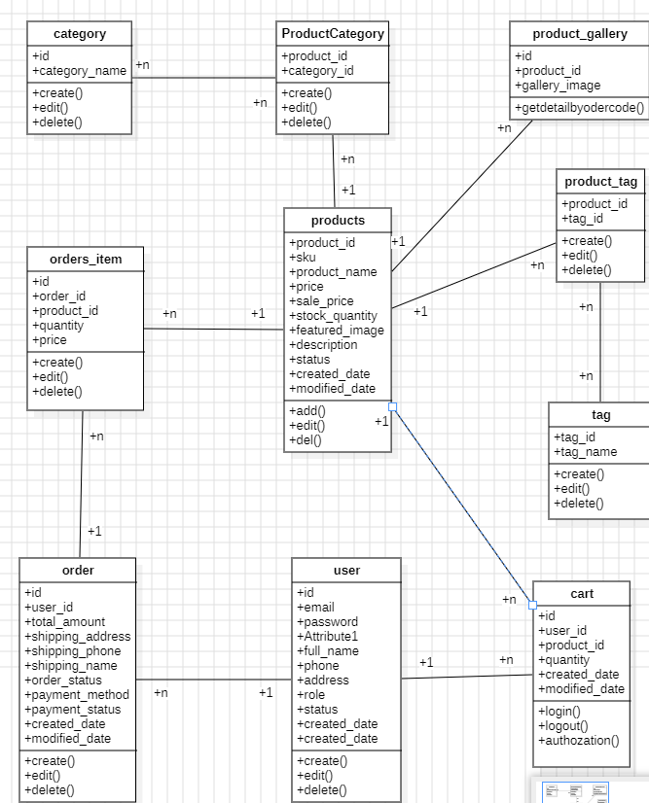

Hình 13: Biểu đồ lớp

* + - 1. **Biểu đồ trình tự**
         1. **Chức năng đăng nhập**

**Bảng đặc tả chức năng đăng nhập**

|  |  |
| --- | --- |
| **Use case:** UC001 | |
| Mục đích | Định danh người dùng vào  hệ thống |
| Mô tả: | Use case Cho phép người dùng truy cập vào hệ thống bằng tài khoản. |
| Tác nhân: | Người dùng |
| Điều kiện trước: | -Hệ thống đang trong trạng thái hiển thị trang đăng nhập. |
| Điều kiện sau: | -Nếu đăng nhập thành công thì hệ thống sẽ chuyển tiếp sang trang chủ. |
| Luồng sự kiện chính (Basic flows) | 1.Khách hàng nhập email đăng nhập và mật khẩu vào các ô tương ứng trên giao diện.  2.Người dùng nhấn nút đăng nhập.  3.Hệ thống kiểm tra tính chính xác của thông tin đăng nhập.  4.Nếu thông tin đúng, hệ thống cho phép khách chuyển sang trang chính. |
| Luồng sự kiện phụ (Alternative Flows): | 1.1 nếu khách hàng nhập sai định dạng email hệ thống báo lỗi thông báo sai định dạng  4.1 Nếu thông tin không chính xác, người dùng thực hiện lặp lại từ bước 1 đến bước 2. |

**Biểu đồ trình tự**

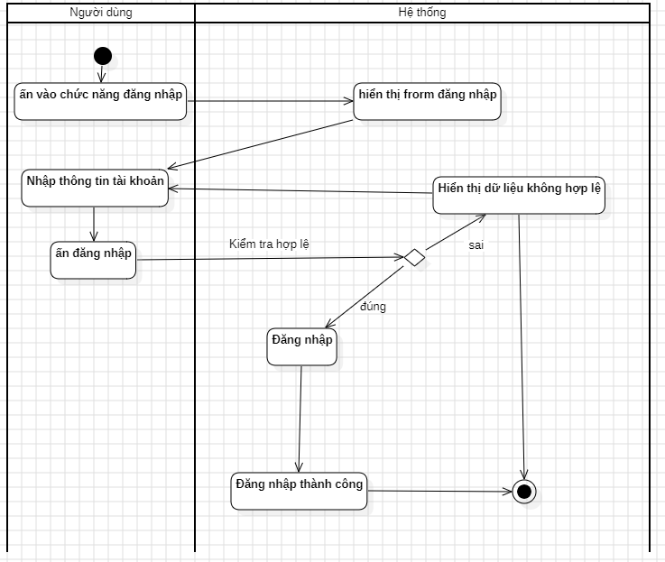

Hình 14: Biểu đồ trình tự chức năng đăng nhập

* + - * 1. **Chức năng thêm sản phẩm vào giỏ hàng**

**Bảng đặc tả chức năng**

|  |  |
| --- | --- |
| **Use case:** UC002 | |
| Mục đích: | Cho phép người dùng thêm sản phẩm vào giỏ hàng để sau đó tiến hành đặt hàng |
| Mô tả: | Người dùng có thể thêm sản phẩm vào giỏ hàng để tiến hành mua sắm sau đó. |
| Tác nhân: | Khách hàng |
| Điều kiện trước: | Hệ thống hiển thị nút “thêm vào giỏ hàng”. |
| Điều kiện sau: | Sản phẩm được thêm vào giỏ hàng của người dùng.. |
| Luồng sự kiện chính (Basic flows) | 1.Nhập số lượng sản phẩm  2.Hệ thống kiểm tra số lượng sản phẩm trong kho với yêu cầu.  4.Người dùng chọn nút "Thêm vào giỏ hàng".  5.Nếu thêm thành công chuyển tiếp vào giỏ hàng. |
| Luồng sự kiện phụ (Alternative Flows): | 5.1.Hệ thống thông báo “số lượng trong kho không đủ”. Thực hiện lại bước 2. |

**Biểu đồ trình tự**

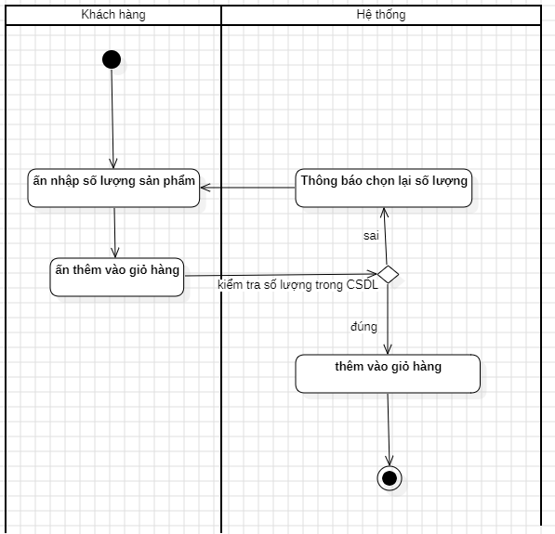

Hình 15: Biểu đồ trình tự chức năng thêm sản phẩm vào giỏ hàng

* + - * 1. **Chức năng cập nhật số lương sản phẩm trong giỏ hàng**

**Bảng đặc tả chức năng**

|  |  |
| --- | --- |
| **Use case:** UC003 | |
| Mục đích: | Cho phép người dùng cập nhật số lượng sản phẩm trong giỏ hàng của mình. |
| Mô tả: | Người dùng có cập nhật số lượng sản phẩm trong giỏ hàng của mình. |
| Tác nhân: | Khách hàng |
| Điều kiện trước: | Hệ thống đang hiển thị nút “-” và “+” số lượng sản phẩm giỏ hàng. |
| Điều kiện sau: | Sản phẩm trong kho nhỏ hơn hoặc bằng số lượng trong giỏ của khách hàng |
| Luồng sự kiện chính (Basic flows) | 1.Người dùng chọn sản phẩm cần cập nhật.  2. ấn “-” hoặc “+” để tăng giảm số lượng  3.Hệ thống cập nhật và hiển thị giỏ hàng. |
| Luồng sự kiện phụ (Alternative Flows): | 2.1.1 nếu sản phẩm trong giỏ lớn hơn số lượng trong kho thì sẽ thông báo quá số lượng  2.2.1 nếu số lượng sản phẩm giảm về bằng 0 hệ thông hiện thị thông báo xóa sản phẩm, người dùng có thể chọn xác nhận xóa hoặc hủy bỏ |

**Biểu đồ trình tự**

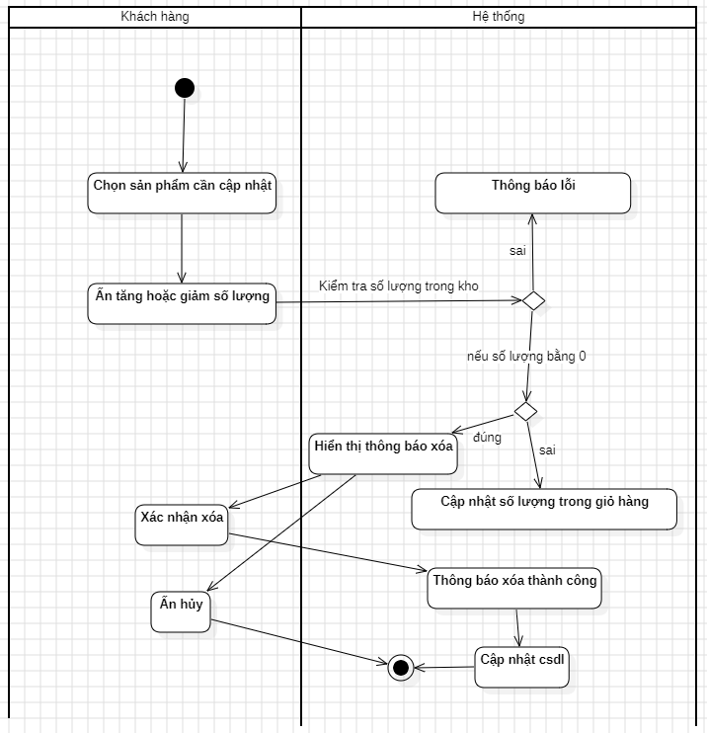

Hình 16: Biểu đồ trình tự chức năng cập số lượng sản phẩm trong giỏ hàng

* + - * 1. **Chức năng xóa sản phẩm khỏi giỏ hàng**

**Bảng đặc tả chức năng**

|  |  |
| --- | --- |
| **Use case:** UC004 | |
| Mục đích: | Cho phép người dùng xóa bỏ các sản phẩm không mua ra khỏi giỏ hàng của mình. |
| Mô tả: | Người dùng có thể xóa sản phẩm khỏi giỏ hàng của mình. |
| Tác nhân: | Khách hàng |
| Điều kiện trước: | Hệ thống đang hiển thị icon xóa sản phẩm khỏi giỏ hàng. |
| Điều kiện sau: | Sản phẩm được xóa khỏi giỏ hàng của người dùng. |
| Luồng sự kiện chính (Basic flows) | 1.Người dùng chọn sản phẩm cần xóa và ấn icon xóa.  2.Hệ thống cập nhật và hiển thị lại giỏ hàng. |
| Luồng sự kiện phụ (Alternative Flows): |  |

* + - * 1. **Chức năng đặt hàng**

**Bảng đặc tả chức năng**

|  |  |
| --- | --- |
| **Use case:** UC005 | |
| Mục đích: | Cho phép người dùng hoàn tất quá trình mua sắm và đặt hàng các sản phẩm trong giỏ hàng. |
| Mô tả: | Người dùng có thể hoàn tất việc mua sắm bằng cách đặt hàng các sản phẩm trong giỏ hàng. |
| Tác nhân: | Khách hàng |
| Điều kiện trước: | Hệ thống đang trong trạng thái hiển thị nút “xác nhận đặt hàng”. |
| Điều kiện sau: | Hệ thống hiển thị thông báo “đặt hàng thành công”. |
| Luồng sự kiện chính (Basic flows) | 1. Người dùng kiểm tra các thông tin, nhập các công tin còn thiếu 2. Chọn phương thức thanh toán 3. vào nút " xác nhận đặt hàng".   Hệ thống thông báo đặt  tạo thành công |
| Luồng sự kiện phụ (Alternative Flows): | 1.1 nếu thông tin khác hàng bị thiếu hệ thống sẽ yêu cầu khách hàng nhập đầy đủ thông tin còn thiếu, và thực hiện chức năng |

**Biểu đồ hoạt động**

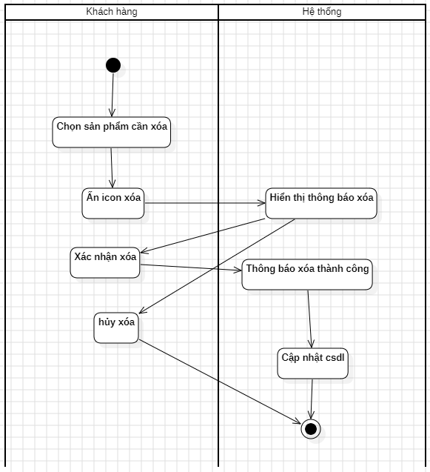

Hình 17: Biểu đồ hoạt động chức năng xóa phẩm phẩm khỏi giỏ hàng

* + 1. **Xây dựng website**

Giao diện trang chủ

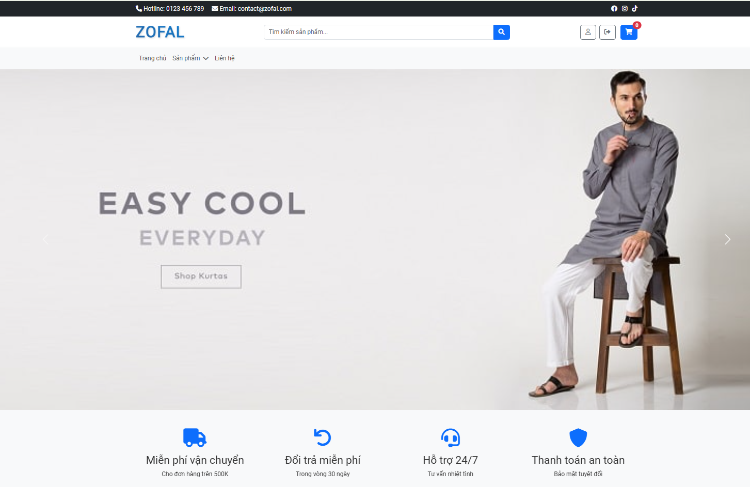

Hình 18: Giao diện trang chủ

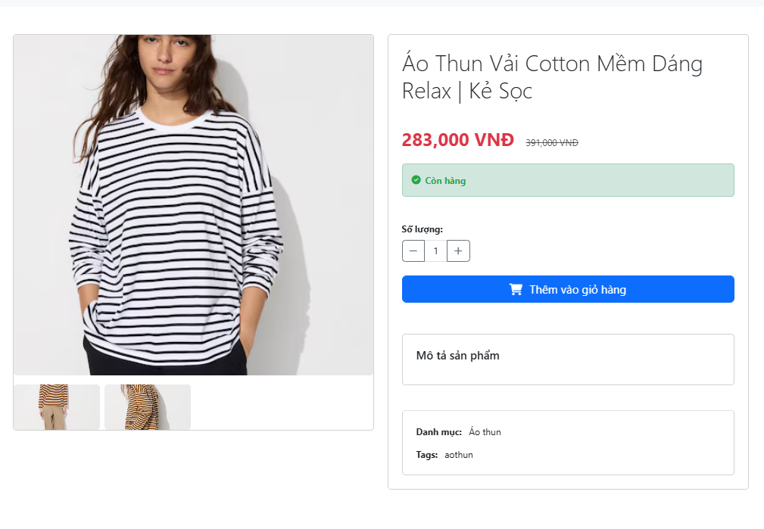

Hình 19: Giao diện trang chi tiết sản phẩm

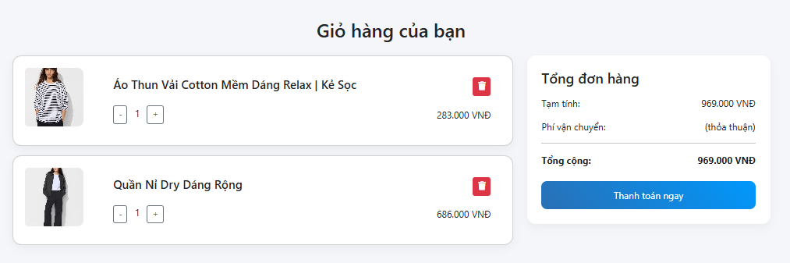

Hình 20: Giao diện giỏ hàng

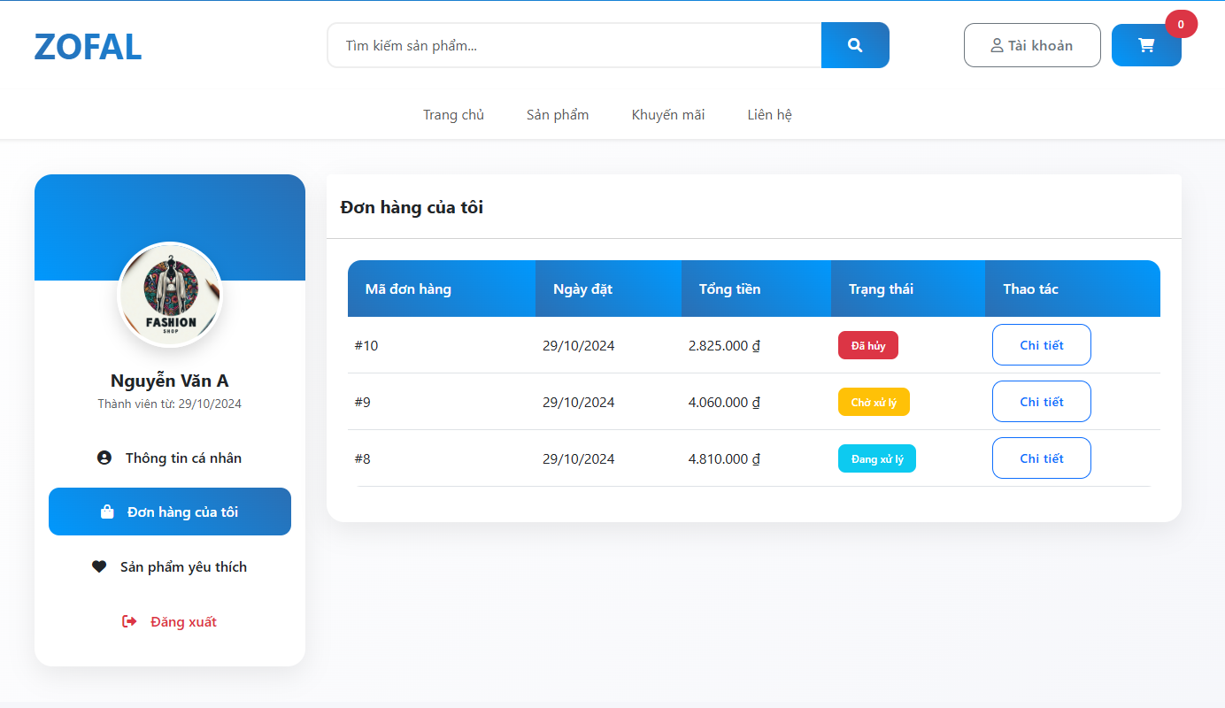

Hình 21: Giao diện đơn hàng cá nhân

# CHƯƠNG 5: KẾT LUẬN VỀ KẾT QUẢ ĐẠT ĐƯỢC QUA ĐỢT THỰC TẬP

* 1. **Những kiến thức lý thuyết đã đạt được**
* Hiểu về các công nghệ web như HTML, CSS, JavaScript và MySQL.
* Nắm được cấu trúc HTML từ cơ bản để xây dựng bố cho web.
* Sử dụng CSS để tạo giao diện thân thiện, phong cách.
* Học JavaScript để xây dựng trang web tương tác.
* Biết cách tổ chức, truy vấn và quản lý dữ liệu bằng MySQL.
  1. **Những kỹ năng thực hành đã đạt được**
* Cải thiện qua các bài kiểm tra xây dựng giao diện và quản lý dữ liệu.
* Sử dụng JavaScript và jQuery để tạo các thành phần tương tác.
* Phát triển kỹ năng tối ưu hóa mã và giải quyết vấn đề qua việc xử lý lỗi.
  1. **Những kinh nghiệm thực tiễn đã tích lũy được**
* Quản lý thời gian để hoàn thành bài đúng hạn.
* Tìm kiếm thông tin hỗ trợ và tiếp nhận phản hồi từ người hướng dẫn.
* Nhận thức về tầm quan trọng của việc liên tục cải tiến công việc..

## **5.4 Hạn chế**

* Khó khăn khi làm quen với các công nghệ mới, đặc biệt trong xử lý lỗi phức tạp của JavaScript và MySQL.
* Khả năng tối ưu hóa mã chưa hiệu quả, ảnh hưởng đến tốc độ xử lý ứng dụng.
* Kỹ năng tìm kiếm và phân tích thông tin còn hạn chế, dẫn đến thời gian giải quyết vấn đề còn kéo dài.

## **5.5 Hướng phát triển**

* Tiếp tục rèn luyện để khắc phục các hạn chế, nâng cao kiến thức chuyên sâu về JavaScript và MySQL.
* Phát triển kỹ năng tối ưu hóa mã và cải thiện hiệu suất hệ thống.
* Cải thiện khả năng tìm kiếm và phân tích thông tin để xử lý vấn đề nhanh chóng hơn.
* Tìm hiểu thêm các công nghệ và framework mới để hỗ trợ hiệu quả cho các dự án web trong tương lai..



# TÀI LIỆU THAM KHẢO

1. <https://www.w3school.com/>
2. <https://stackoverflow.com/>